

**TRƯỜNG ĐẠI HỌC ĐIỆN LỰC**

**KHOA CÔNG NGHỆ THÔNG TIN**

**BÁO CÁO CHUYÊN ĐỀ HỌC PHẦN**

**ĐỒ ÁN LẬP TRÌNH WEB NÂNG CAO**

**Đề Tài : XÂY DỰNG WEB QUẢN LÝ TÀI LIỆU VĂN BẢN**

|  |  |
| --- | --- |
| **Sinh viên thực hiện** | **: NGUYỄN HỮU PHÚ**  **: TRẦNN THÀNH ĐẠT** |
| **Giảng viên hướng dẫn** | **: CẨN ĐỨC ĐIỆP** |
| **Ngành** | **: CÔNG NGHỆ THÔNG**  **TIN** |
| **Chuyên ngành** | **: CÔNG NGHỆ PHẦN**  **MỀM** |
| **Lớp** | **: D14CNPM5** |
| **Khóa** | **: 2019-2024** |

***Hà Nội, tháng .. năm ....***

**PHIẾU CHẤM ĐIỂM**

|  |  |  |
| --- | --- | --- |
| **Họ và tên sinh viên** | **Chữ ký** | **Điểm** |
| NGUYỄN HỮU PHÚ |  |  |
| TRẦN THÀNH  ĐẠT |  |  |

|  |  |  |
| --- | --- | --- |
| **Họ và tên giảng viên** | **Chữ ký** | **Ghi chú** |
| Giảng viên chấm 1: |  |  |
| Giảng viên chấm 2: |  |  |

# MỤC LỤC

LỜI CẢM ƠN

Qua bài tập lớn này, chúng em xin gửi lời cảm ơn tới thầy cô khoa công nghệ thông tin, đặc biệt là thầy Cẩn Đức Điệp đã cho chúng em có cơ hội được tìm hiểu một góc kiến thức mới, hay và bổ ích cùng với đó là sự tận tâm dạy dỗ chúng em, giúp chúng em có thể hoàn thiện đề tài này. Trong quá trình tìm hiểu và hoàn thiện, đề tài sẽ không thể tránh khỏi những sai sót, khuyết điểm. Vì vậy, nhóm thực hiện chúng em hy vọng nhận được sự đánh giá và đóng góp nhiệt tình từ phía thầy và các bạn để bài của nhóm chúng em được hoàn thiện hơn.

Qua bài tập lớn này, chúng em xin cảm ơn các bạn bè lớp D14CNPM5 đã giúp đỡ chúng em trong quá trình học tập và làm bài tập lớn, đã chia sẻ kinh nghiệm kiến thức của các bạn đã tạo nên nền tảng kiến thức cho chúng em.

Cuối cùng, chúng em xin gửi lời cảm ơn gia đình đặc biệt là cha mẹ đã tạo điều kiện tốt nhất cho con có đủ khả năng thực hiện bài tập lớn này, trang trải học phí, đông viên tinh thần cho em để học tập trong môi trường đại học tuyệt vời này.

Chúng em xin chân thành cảm ơn!

# CHƯƠNG 1: TỔNG QUAN VỀ ĐỀ TÀI

## 1.1 Giới thiệu đề tài

Hiện nay việc đặt hàng qua mạng không còn xa lạ gì đối với mọi người, không thể phủ nhận lợi ích mà nó mang lại. Người mua chỉ cần truy cập trang web là có thể lựa chọn những quyển sách cần thiết mà không cần phải đến tận thư viện để muợn như thế sẽ tiết kiệm rất nhiều thời gian, không những thế việc thanh toán cũng được trực tuyến và nhanh chóng hơn thế nữa khách hàng đặt hàng sẽ được giao hàng đến tận nơi trong khoảng thời gian ngắn sau khi đặt hàng.

Web được tạo ra nhằm cung cấp cho những nguời yêu thích sách và những người mới bắt đầu với bộ môn này một môi trường tương tác cũng như tìm hiểu, cập nhật những tin tức mới nhất về các loại sách:

* Giao diện: Đơn giản, đẹp mắt, dễ thao tác trên màn hình, phù hợp cho mọi đối tượng đọc giả.
* Tài liệu: Đa dạng mẫu mã, hình ảnh chân thực, dễ phân loại để người dùng dễ tìm kiếm và lựa chọn.

## 1.2 Mục đích của website cần thiết kế

Khi xây dựng một website đầu tiên phải hình dung chúng ta cần phải thiết kế cái gì? Cho website của mình. Không có chủ định và mục tiêu rõ ràng thì cả website đó trở nên sai lầm, lan man và cuối cùng đi tới một hướng khó có thể trở lại. Thiết kế cẩn thận và định hướng rõ là chìa khóa hướng tới thành công của việc xây dựng một website. Vận dụng tổng hợp những kiến thức đã học để tiến hành thiết kế website bán hàng online nhằm giải quyết những khó khăn hiện tại của cửa hàng. Tìm hiểu thực trạng thương mại điện tử tại Việt Nam để triển khai hệ thống thương mại điện tử tại của cửa hàng cho phù hợp. Khai phá lợi ích của Internet để hướng đến một môi trường kinh doanh toàn cầu.

Dựa trên các kiến thức nền tảng được thầy cô trao đổi trên lớp và một số tài liệu tham khảo em đã tổng hợp kiến thức để xây dựng một trang web. Báo cáo sẽ lập trình trên nền web “” tích hợp được giao diện các chức năng sau:

* Giao diện chính của website
* Tài liệu trên website
* Đăng ký người dùng
* Đăng nhập vào website
* Giỏ hàng
* Chi tiết tài liệu
* Thanh toán

## Mục tiêu quảng bá của website

Là giới thiệu và quảng bá sách mà hiện nay các bạn trẻ ưa thích. Đọc giả sẽ biết được thông tin chi tiết về sách như: Tên sách, giá cá, xuất xứ,... Ngoài ra website còn có mục đích giới thiệu cho nhiều đọc giả được biết hơn về thu hẹp được khoảng cách xa gần, giải quyết được vấn đề đường xa việc đi lại khó khăn lại hay tắc nghẽn giao thông,....

## 1.4Một số trang chính của website

Trang đăng nhập và đăng ký: Để khách hàng có thể dễ dàng đặt hàng và được hưởng những ưu đãi từ cửa hàng.

-Trang chủ: Đây là trang giới thiệu về các sản phẩm nổi. Ngoài ra biết thêm thông tin của xã hội.

-Trang sản phẩm: Đây là trang khách hàng xem hoặc tham khảo các mặt hàng có sẵn để lựa chọn.

-Trang chi tiết sản phẩm: Đây là trang khách hàng xem chi tiết về một sản phẩm.

-Trang giỏ hàng: Đây là trang khách hàng thêm sản phẩm vào giỏ hàng.

-Trang liên hệ chúng tôi: Đây là trang mà khách hàng có thể liên hệ với cửa hàng.

CHƯƠNG 2: KHẢO SÁT VÀ PHÂN TÍCH HỆ THỐNG

## 2.1Khảo sát hiện trạng

Hiện nay trào lưu mua bán qua mạng ngày càng trở nên phố biến Internet phát triển kéo theo nhiều dịch vụ phát triển theo đi liền với nó. Và việc tiếp cận với inernet hiện nay không còn mấy xa lạ với con người được trở thành phương tiện truyền thông được nhiều người sử dụng nhất trên thế giới. Không chỉ Internet làm phương tiện truyển thông tin trao đổi, giải trí, xem tin tức, tìm kiếm thông tin... mọi người còn dùng internet để kinh doanh các mặt hàng bình thường đến đặc biệt của mình.

Ở Việt Nam cũng có rất nhiều trang web mua-bán qua mạng với đa dạng các mặt hàng thời trang,mĩ phẩm, đồ ăn,... cũng được bán khá nhiều trên nhiều website. Khách hàng chỉ cần mấy thao tác click chuột vào sản phẩm mà mình yêu thích và liên hệ với chủ cửa hàng là có thể chờ đơn hàng chuyển tới nhà của mình.

Việc kinh doanh qua mạng giúp nhiều công ty có nhiều cơ hội và thách thức hơn trong việc mở rộng thị trường không chỉ thời gian mà cả không gian, trong nước cũng như ngoài nước. Bên cạnh những thuận lợi thì việc kinh doanh qua mạng cũng có những vấn đề nảy sinh. Nó đòi hỏi phải có hiểu biểt về công nghệ thông tin để thiết lập và tạo một trang web để thực hiện hoạt động bán hàng và quảng bá sản phẩm của mình. Một thực tế cho thấy ở Việt Nam cho dù Inernet và việc mua bán hàng trực tuyến phát triển khá nhanh chóng nhưng rất nhiều người vẫn đang lo sợ về phương thức kinh doanh mới mẻ này. Khách hàng có tâm lý lo ngại khi mua các mặt hàng nói chung và các mẫu trang trang nói riêng vì họ không chắc chắn rằng nó có tốt như các mẫu sản phẩm quảng cáo của các nhà kinh doanh hay không vì họ không tiếp xúc các mặt hàng trực tiếp, tiền được chuyển đi hàng hóa sẽ đến chậm hặc không chuyển đến. Còn phía bên cửa hàng cũng phải chịu tổn thất 1 chi phí không nhỏ trong việc mua hàng hay sản xuất ra một sản phẩm nào đó mà không thể biết được phản ứng của khách hàng hay giao hàng mà không có người nhận, hay địa chỉ không chính xác.

Hình thức kinh doanh nào cũng có những ưu điểm và nhược điểm của nó, tuy nhiên sự thành công của một hình thức kinh doanh nó còn phụ thuộc và ý tưởng và cách kinh doanh của người quản lý. Đối với ngành kinh doanh thời trang qua mạng giúp cho ngành thời trang nói chung và quần áo nói riêng ngày càng đa dạng hơn và phù hợp với xu hướng tất yếu của thời đại hiện nay- thời đại công nghệ thông tin.

## 2.2 Mô tả bài toán

Khi đọc giả đã quyết định tham gia vào hoạt động thuê , mượn của cửa hàng “ảo” thì mỗi đọc giả được cung cấp một giỏ hàng tương ứng. Đọc giả tự do lựa chọn loại sách nào mà mình thích vào giỏ hàng của mình.

Đọc giả có thể cập nhật lại các loại sách trong giỏ hàng mà mình không muốn mua nữa. Đọc giả chưa đăng ký đăng nhập, ngược lại nếu đọc giả nào đã đăng ký rồi thì họ chỉ cần đăng nhập bằng username/ email và password của mình.

Để thu hút đọc giả thường xuyên tham gia vào trang web, nhà quản trị cần phải có các biện pháp để xúc tiến đăng tải các chương trình khuyến mãi, giảm giá trong những dịp cần thiết để lôi kéo đọc giả về phía mình, và có các ưu đãi đối với các đọc giả thường xuyên vào mượn sách với số lượng lớn .

## Yêu cầu về chức năng

-User: Là những người có nhu cầu thuê mượn các loại sách. Họ sẽ tìm kiếm các loại sách cần thiết từ hệ thống và đặt hàng các sản phẩm này. Vì thế trang web phải thỏa mãn các chức năng sau:

+Hiển thị danh sách các sản phẩm của cửa hàng để đọc giả có thể xem và lựa chọn.

+Để đọc giả có thể tìm kiếm nhanh và hiệu quả các loại sách mà họ cần tìm.

-Admin: Là người làm chủ ứng dụng có quyền kiểm soát mọi hoạt động của hệ thống. Người này được cấp một username và password để đăng nhập vào hệ thống thực hiện chức năng của mình. Nếu như quá trình đăng nhập thành công thì nhà quản lý có những chức năng sau:

+Chức năng quản lý cập nhật( thêm, sửa, xóa) các sản phẩm trên trang web, việc này đòi hỏi chính xác.

Ngoài các chức năng trên thì trang web phải trình bày sao cho dễ hiểu, giao diện mang tính dễ dùng, đẹp mắt và làm cho đọc giả thấy được những thông tin cần tìm, cung cấp những thông tin quảng cáo thật hấp dẫn nhưng chung thực, nhằm thu hút sự quan tâm về cửa hàng của mình và có cơ hội có nhiều khách tham quan đọc thử sách của cửa hàng.

Điều quan trọng trong trang web mua bán trên mạng là phải đảm bảo an toàn tuyệt đối những thông tin liên quan đến khách hàng trong quá trình đặt mua hay thanh toán. Đồng thời trang web còn phải có tính dễ nâng cấp, bảo trì, sửa chữa khi cần bổ sung hay cập nhật tính năng mới.

## 2.4Yêu cầu phi chức năng

-Hỗ trợ đọc giả an toàn khi thuê mượn sách,tài liệu như các thông tin cá nhân liên quan đến đọc giả được đảm bảo an toàn. Giao diện thân thiện, dễ dùng, hấp dẫn, dễ tìm kiếm thông tin các loại tài liệu.

-Website có dung lượng không quá lớn, tốc độ xử lý nhanh.

-Việc tính toán đảm bảo chính xác và không chấp nhận sai sót.

-Đảm bảo an toàn dữ liệu khi chạy.

-Có khả năng lưu trữ nhiều dữ liệu.

## Mô tả các chức năng

-Chức năng: Quản lý cho thuê mượn

+Hiển thị thông tin và phân loại sách,tài liệu: Sách, tài liều hiển thị lên website sẽ được hiển thị đầy đủ thông tin như: hình ảnh, tên sách, đặc điểm nổi bật của sách, thông tin chi tiết của sản phẩm, giá, thời gian bảo hành, hãng sản xuất, thông tin về chương trình khuyến mại,...Các sản phảm này sẽ được phân loại theo từng tác giả, theo tên chủng loại. Sự phân loại này sẽ được đọc giả lựa chọn khi tham quan các gian hàng. Trên trang chủ của website, thành phần chính sẽ hiển thị một số sản phẩm mới nhất, nổi bật nhất và được đọc nhiều nhất cùng các tin tức mới nhất của các loại sách được lấy từ chuyên trang tin tức trên website.

+Giỏ hàng (Khi tham khảo đầy đủ thông tin về sách đọc giả có thể đăng ký thuê, mượn ngay tại website thông qua chức năng giỏ hàng mà không cần phải đến địa điểm giao dịch, giỏ hàng được mô phỏng như giỏ hàng trong thực tế có thể thêm bớt, thanh toán thành tiền các loại sách đã thuê.

-Chức năng: Quản lý người dùng

+Đăng nhập: Khi đọc giả muốn thuê,mượn sách,tài liều của cửa hàng thì bắt buộc phải đăng nhập vào hệ thống

+Đăng ký: Nếu đọc giả nào chưa có tài khoản thì có thể đăng ký bằng cách điền thông tin đầy đủ và chờ xác nhạn của hệ thống, nếu thông tin chính xác hệ thống sẽ thông báo thành công cho đọc giả, nếu lỗi thì đọc giả phải kiểm tra lại thông tin mà mình đã nhập.

+Cập nhật thông tin cá nhân

## Layout các trang web

### 2.6.1 Đăng nhập

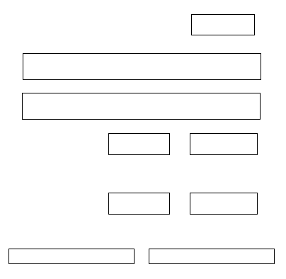

Hình 2.1 : Layout đăng nhập

### 2.6.2 Đăng kí

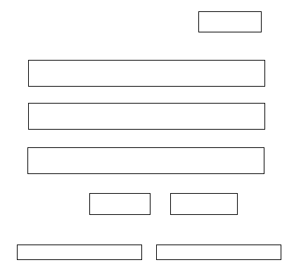

Hình 2.2 : Layout đăng kí

### 2.6.3 Trang chủ

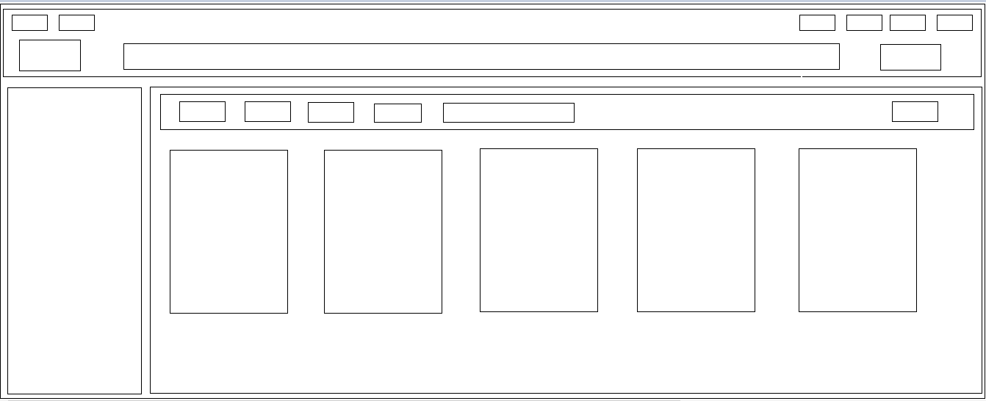

Hình 2.3 : Layout trang chủ

### 2.6.4 Trang sản phẩm



Hình 2.4 : Layout sản phẩm

### 2.6.5 trang chi tiết sản phẩm

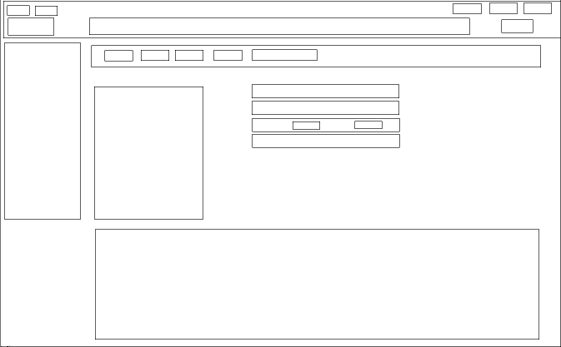

Hình 2.5 : Layout chi tiết sản phẩm

# CHƯƠNG 3: THIẾT KẾ TRANG WEB

**KẾT LUẬN**

Nhìn chung, giao diện website đáp ứng được nhu cầu người dùng và đạt được những tiêu chí sau:

• Hoàn thiện được ý tưởng và nội dung của trang web.

• Thiết kế giao diện đơn giản, đáp ứng nhu cầu với người dùng.

• Thao tác trên trang web dễ dàng, bố cục được chia khoa học.

• Dễ hoạt động trên các nền tảng công nghệ.

• Tối ưu hóa được dung lượng trang web.

• Cung cấp sản phẩm kiến thức đến cho mọi đối tượng khách hàng.

Tuy vậy, do những hạn chế về trình độ, thời gian nên em không khỏi có những thiếu sót trong quá trình tìm hiểu, nghiên cứu cũng như thực nghiệm. Em rất mong nhận được đánh giá và chỉnh sửa từ các thầy cô.

***Em xin chân thành cảm ơn!***